Desenvolvimento de uma interface com o usuário no matlab para controle e monitoramento de processos para o laboratório de ensino de controle da UFES

Hugo Tanzarella Teixeira – tanzarella@gmail.com
Jose Leandro Felix Salles– jleandro@ele.ufes.br
Universidade Federal do Espírito Santo
Departamento de Engenharia Elétrica
Av. Fernando Ferrari, nº 514, Goiabeiras
29075-910 – Vitória – Espírito Santo.

Resumo: Este artigo trata do desenvolvimento de uma interface com o usuário em Matlab® para auxiliar no ensino de controle automático na disciplina Laboratório de Controle do curso de Engenharia Elétrica da UFES. A interface foi desenvolvida a fim de que os alunos tenham como ferramenta um ambiente amigável onde possam fazer o monitoramento de processos e armazenar dados para realizar modelagem e simulação das plantas didáticas em laboratório, em seguida é possível utilizar a mesma interface para controlar e monitorar graficamente as plantas em tempo real. A interface foi desenvolvida para trabalhar com a placa de aquisição de dados NuDAQ PCI-9112, utilizando como base sua biblioteca de funções de entrada e saída em Matlab®, DAQ-MTLB. A interface gráfica já vem sendo utilizado como recurso didático nas aulas da disciplina Laboratório de Controle.

Palavras-chave: Ensino de Controle, Interface com o usuário, MATLAB, Aquisição de dados.

introdução
Atividades de laboratório são fundamentais na formação do engenheiro de controle, pois além de motivar os estudantes, proporciona um melhor entendimento dos conteúdos teóricos de classe. A educação deve ser um misto entre parte experimental e conceitual, o aprendizado é sempre melhorado pela experimentação direta, exemplos concretos e de relevância no mundo industrial real (Bernstein, 1999). O emprego de programas computacionais como o Matlab® são de importância significativa para o ensino de engenharia por tratar-se de um sistema gráfico que integra a capacidade de se fazer cálculos, programação e visualização gráfica em um ambiente interativo bastante agradável, onde os problemas e suas soluções são expressos em uma linguagem matemática familiar (LIMA et al, 2004).
É importante que os processos industriais sejam reproduzidos em escalas menores no Laboratório de Controle, pois assim o aluno terá contato com uma variedade de problemas de controle relevantes encontrados no mundo real, como problemas de controle linear e monovariável, resolvidos empregando o controlador PID.
A fim de realizar tais atividades para alunos de graduação em engenharia, é fundamental um sistema de aquisição seja capaz de controlar o processo em tempo real, além de permitir a interação com softwares de análise, modelagem e simulação de processos, como o Matlab®.
Este trabalho tem como objetivos desenvolver uma interface com o usuário em Matlab® que permita – em conjunto com uma placa de aquisição de dados – ao aluno fazer o monitoramento de processos e armazenar dados para realizar modelagem das plantas. Além disto, o aluno pode utilizar a mesma interface para controlar e monitorar graficamente as plantas em tempo real.
O Laboratório de Ensino de Controle (LECO) do curso de Engenharia Elétrica da Universidade Federal do Espírito Santo conta com o Kit didático DC servo trainer ED-4400B da Langlois (Langlois, 2003) onde é possível realizar o controle de velocidade e posição em um motor CC. E computadores equipados com a placa de aquisição de dados NuDAQ PCI-9112 da Adlink (ADLINK TECHNOLOGY Inc, 2005).

A PLACA DE AQUISIÇÃO DE DADOS
A placa de aquisição de dados NuDAQ PCI-9112, que equipa os computadores do LECO conta com:

- 16 entradas analógicas;
- 2 saídas analógicas;
- resolução de 12 bits para as portas analógicas;
- canais analógicos configuráveis em unipolar ou bipolar;
- taxa de amostragem de até 110 kHz
- 16 entradas digitais;
- 16 saídas digitais.

Para acessar as funcionalidades de entrada e saída da placa via Matlab®, foi necessário instalar a biblioteca DAQ-MTLB da Adlink (ADLINK, 2005) que conta com uma série de funções em Matlab® para as placas da série NuDAQ.

DESENVOLVIMENTO
O algoritmo desenvolvido para o controle e monitoramento dos processos, pelo Matlab®, baseia-se nas funções de cronômetro tic e toc, onde tic inicia a contagem do cronômetro no instante que é executada, e toc armazena o tempo gasto desde a execução da função tic e sua execução. Na Figura 1, observa-se o diagrama de fluxo que exemplifica o funcionamento do algoritmo criado.

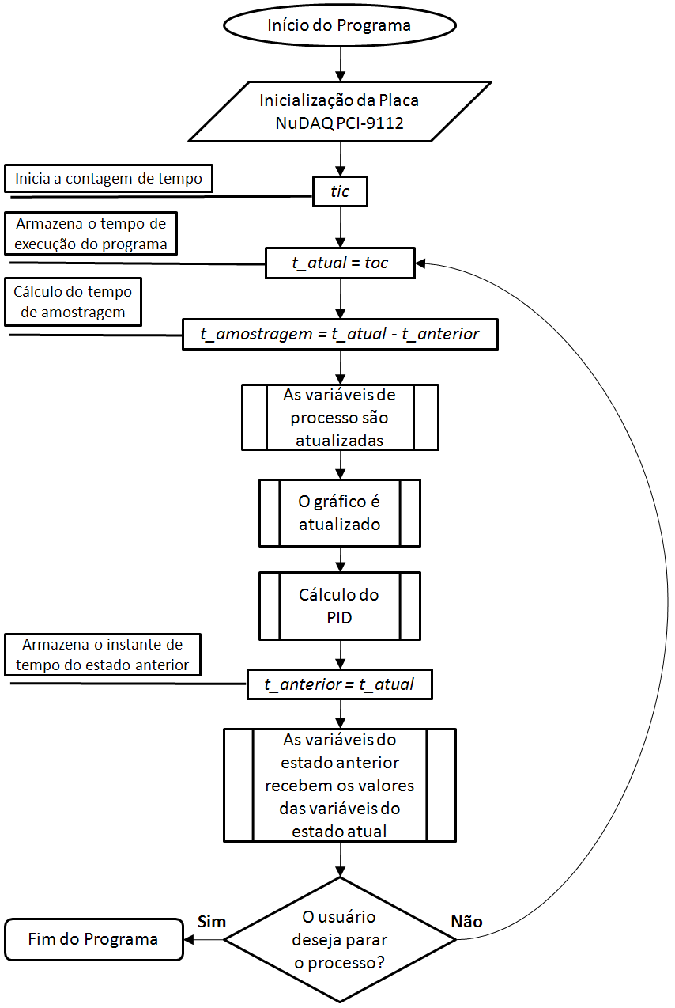

Figura 1 – Diagrama de fluxo do algoritmo de tempo real

O algoritmo é iniciado e após a placa de aquisição de dados ser inicializada a função tic é executada iniciando a contagem de tempo. O programa executará um loop até que o usuário deseje interromper o processo.
Para reduzir perdas com processamento são armazenados em variáveis do Matlab® somente dois estados, o atual e o anterior. Os dados do processo são guardados em um arquivo de texto evitando que se criem vetores de dimensões muito grandes.
A cada iteração do loop uma variável (t_atual) recebe o valor de tempo desde o inicio do programa até aquele instante, as variáveis de processo são atualizadas recebendo os valores das entradas analógicas da placa de aquisição de dados. Caso usuário opte por fazer um monitoramento em tempo real o gráfico é atualizado com os dados do processo, e em seguida e feito o cálculo do sinal de controle, sendo que a derivada e a integral são calculadas numericamente a cada iteração do loop (Sperandio, 2003). O sinal de controle é então enviado à saída analógica da placa de aquisição de dados. O instante de tempo deste estado é então armazenado em uma variável referente ao estado anterior (t_anterior = t_atual) assim como as demais variáveis de processo. Está sequência se repente enquanto o usuário desejar.

O TEMPO DE AMOSTRAGEM
O tempo de amostragem obtido é o tempo gasto pelo Matlab® para executar cada iteração do loop, portanto o tempo de amostragem sofre variações no decorrer do processo de acordo com o tempo de execução do Matlab®, outro fator que influencia diretamente no tempo de amostragem é a capacidade de processamento do computador utilizado.
Caso a opção gráfica esteja habilitada, um gráfico é gerado a cada iteração com as informações atuais do processo, sobrepondo o gráfico do estado anterior, causando aumento no tempo de amostragem em processos executados por mais de 1 minuto. Como solução a esse problema, limitou-se o horizonte de visualização gráfico há 10 segundos possibilitando com isso armazenar as informações gráficas apenas nesse intervalo de tempo. O tempo de amostragem obtido deste modo varia em torno de 50 ms.
Para reduzir o tempo de amostragem foi criada a opção de realizar o monitoramento do processo sem gerar o gráfico em tempo real, reduzindo o tempo de amostragem além do necessário, pois o programa passou a recolher muitas amostras em um mesmo intervalo de tempo, o que também não é desejado.
Optou-se por fixar o tempo de amostragem em 10 ms, criando um loop vazio executado a cada iteração do programa, visto no trecho de código a seguir:
t_amost = t_atual - t_anterior;
while t_amost < 0.01
t_atual = toc;
t_amost = t_atual - t_anterior;
end
Com isso chegou-se a um tempo de amostragem fixo e pequeno o suficiente para fazer o controle dos motores CC do kit didático, que possuem constante de tempo de 150 ms em média.
Testes realizados em computadores com menor capacidade de processamento apresentaram 16 ms como tempo de amostragem mínimo, ainda sendo satisfatório em relação às constantes de tempo dos motores CC utilizados nas experiências da diciplina de Laboratório de Controle.

A INTERFACE COM O USUÁRIO
A interface gráfica foi desenvolvida com o GUIDE (Graphical User Interface development environment), ferramenta do Matlab® para criar interfaces gráficas com o usuário. A Figura 2Error: Reference source not found mostra a interface desenvolvida com o objetivo de tornar o ambiente de trabalho bastante amigável para os alunos.

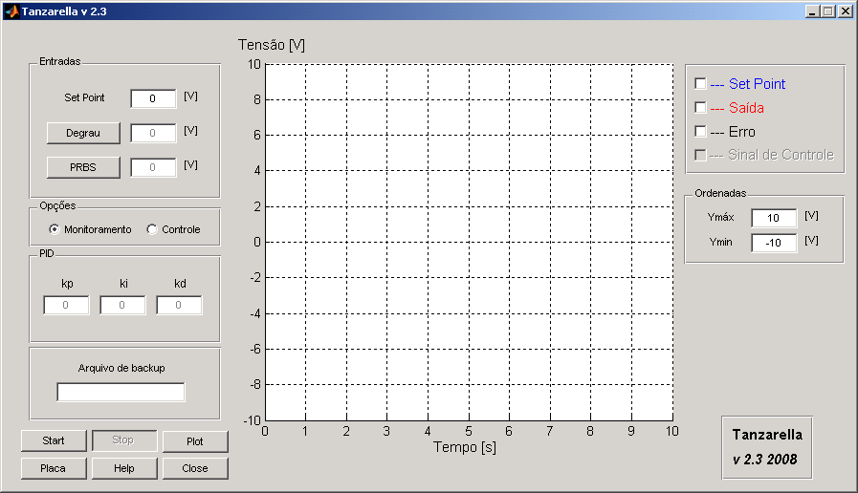

Figura 2 – Interface com o usário

É possível ao usuário monitorar o processo em malha aberta ou realizar o controle, fechando a malha através do programa.
Pode-se optar por um monitoramento continuo, onde a entrada, em volts, do processo pode ser definida a qualquer instante da execução, ou optar por entradas já definidas, que são o degrau e o sinal binário pseudo-aleatório (PRBS – Pseudo Random Binary Signal), em ambos é possível definir a amplitude e offset do sinal enviado.
Caso seja feita a opção de controle, é utilizado um controlador PID padrão ISA, conforme visto na Figura 3. Com a função de transferência conforme a equação (1).
(1)

Figura 3 – Controlador PID padrão ISA
O usuário deve então realizar a sintonia do controlador PID através dos parâmetros, , e .
A cada teste são armazenados em um arquivo de backup os seguintes dados do processo:

- entrada;
- saída;
- sinal de erro;
- sinal de controle;
- ação proporcional;
- ação integral;
- ação derivativa.

Sendo possível posteriormente, gerar gráficos para um estudo mais detalhado do processo ocorrido.

Aplicação no laboratório de controle
O curso Laboratório de Controle é dividido em duas partes. A primeira engloba testes para análise e controle em malha aberta e em malha fechada do Kit Didático ED4400 e identificação de modelos de 1ª ordem a partir de respostas ao degrau. Na segunda parte são realizados projetos baseados em métodos clássicos, estudados na disciplina teórica de Controle Automático II.
O Kit Didático é composto de pequenos módulos que são montados de modo a possibilitar o controle de velocidade ou posição do seu motor DC, uma montagem simples como a vista na utiliza os seguintes módulos do Kit:
U-156B – Fonte de alimentação CC ( ± 15V 0,2A e alimentação do motor)
U-154B – Driver amplificador de tensão (10 watts)
U-161B – Servo motor Motor: 12V; 4,5W
Taco Gerador: Aproximadamente 3Vp-p/4000rpm
U-155B – Unidade taco amplificadora
U-159B – Tacômetro (4000rpm)
U-163B – Freio Magnético (Gap: 4mm, 10 passos de variação).

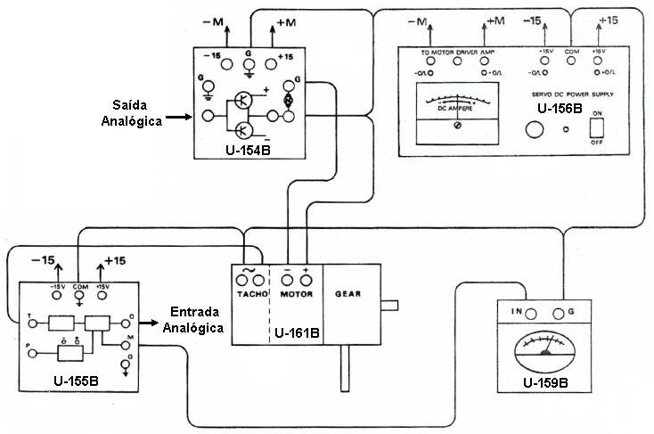

Figura 4 – Montagem do Kit para controle de velocidade
A interface criada é utilizada na aquisição dos dados dos processos que são usados para a identificação dos modelos de velocidade e posição do motor a partir de uma resposta ao degrau, Figura 5, e os alunos podem então determinar a função de transferência de velocidade de primeira ordem mais atraso para o motor DC.
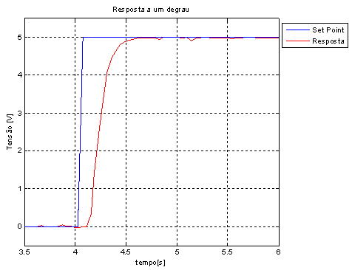

Figura 5 – Resposta ao degrau

Técnicas de identificação de sistemas são também empregadas no curso para obtenção de modelos com desempenho mais apurado. Como sinal de excitação é utilizado o PRBS, onde os parâmetros são estimados pelo método dos mínimos quadrados. Essas aplicações são realizadas por meio da função ident de interface gráfica do Matlab® para gerar um modelo paramétrico de velocidade. Na Figura 6 observa-se a resposta do motor DC a um PRBS gerado através da interface desenvolvida neste projeto.

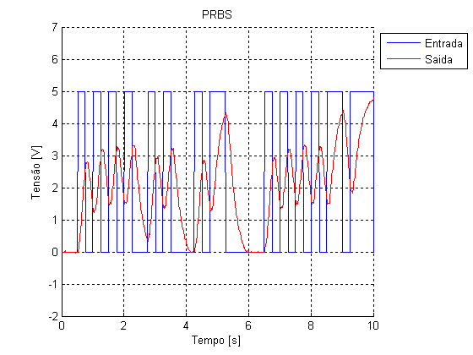

Figura 6 – Resposta a um PRBS

A figura 7 ilustra resultados reais de controle da velocidade utilizando os métodos de sintonia discutidos nas disciplinas teóricas:

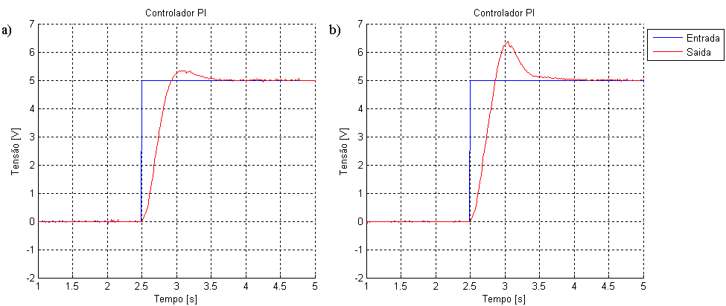

Figura 7 – Resposta a um degrau controlador PI
a) k_{p} = 1 e k_{i} = 5 b) k_{p} = 2 e k_{i} = 4

Com os dados do processo armazenados no arquivo de backup é possível ainda, gerar gráficos com mais informações que podem ter algum interesse didático, como podemos ver na Figura 8, o sinal de controle atuando no motor DC em reação a uma perturbação externa, ocasionada por um freio magnético, onde em 10,5s o freio é ligado gerando um aumento de carga e em 13,5s o freio é desligado e a carga volta à situação anterior. O efeito das ações proporcional e integral na ação de controle também pode ser observados, como visto na Figura 9.

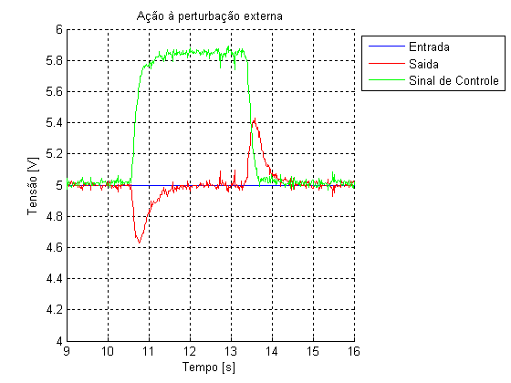

Figura 8 – Reação do sinal de controle à perturbação externa

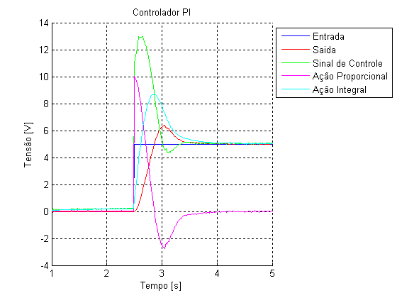

Figura 9 – Ações de controle

considerações finais
O resultado obtido com o projeto desenvolvido vem sendo bastante satisfatório. A interface está sendo utilizada desde o semestre 2008/2 pelos alunos da disciplina Laboratório de Controle, tornando-se uma ferramenta importante para os alunos realizarem análise e projeto do modelo obtido com as diversas ferramentas do Matlab®, reforçando assim, os conceitos teóricos da disciplina de Controle Automático com aulas praticas e ilustrativas. Os professores da disciplina mostraram-se satisfeitos com o recurso e já adaptaram o material didático das suas aulas para utilizar a interface gráfica desenvolvida nesse trabalho.
Agradecimentos
Agradeço ao professor José Leandro Fellix pela orientação durante o desenvolvimento deste trabalho e ao professor Alessandro Mattedi pela ajuda em laboratório.
referências bibliográficas
ADLINK, DAQ-MTLB – Data Acquisition Toolbox Adapter, v.2, p. 2-8, 2005.
ADLINK TECHNOLOGY Inc, NuDAQ/NulPC 9112 Series Multi-function DAS Cards For PCI/3U CompactPCI User`s Guide, v.3.81, 2005.
Bernstein, D. S. “Enhancing Undergraduate Control Education,” IEEE Control Systems, p. 40-43,1999.
Langlois, DC Servo Trainer – ED – 4400B Instruction Manual, 2003.
LIMA, L. R. O. de; SILVA, J. G. S. da; FERREIRA, A. R.; SILVA, S. M. da; MATTOS, A. da R. Uma Experiência Didática com Base no Emprego do Matlab nos Cursos de Graduação da Faculdade de Engenharia da UERJ. In: World Congress on Engineering and Technology Education - WCETE 2004, Santos. World Congress on Engineering and Technology Education - WCETE 2004. Georgia : Education Society Publications - IEEE, v. 1. p. 1-5, 2004.
Sperandio, D.; Mendes, J. T.; Silva, L. H. M. e. Cálculo numérico: características matemáticas e computacionais dos métodos numéricos. Ed. Person Prentice Hall, p.184-209 e 236-254, 2003.

Development of an user interface in MATLAB for control and monitoring of processes for the laboratory of control education of Federal University of Espirito Santo

Abstract: .This paper is about the development of an user interface, based on MATLAB, to assist the teaching of automatic control in the discipline of Control Laboratory of the course of Electrical Engineering at the Federal University of Espírito Santo. This interface was developed so that the students have an easy to use tool that allows to monitor the process and store data to model the didatics plants in the laboratory. Afterwards is possible to use it to graphically control and monitor the plants in real-time. The interface was developed to work with the data acquisition card NuDAQ PCI-9112, using its library of input and output functions on Matlab®, DAQ-MTLB. The graphical interface is being used as a teaching resource in the discipline of laboratory control.

Key-words: automatic control education, user interface, MATLAB, data acquisition.

